Manual Usuario

Cantidad de Aviones: en esta casilla se deben ingresar la cantidad de aviones que llegaran para ser simulados.

Cantidad de Estaciones: es en esta casilla se ingresa la cantidad de estaciones donde se dara mantenimiento a los aviones.

Boton empezar: al pulsar este boton se empezara el primer turno del simulador.

Boton pasar turno: al pulsar este boton se desarrollara cada turno del simulador.

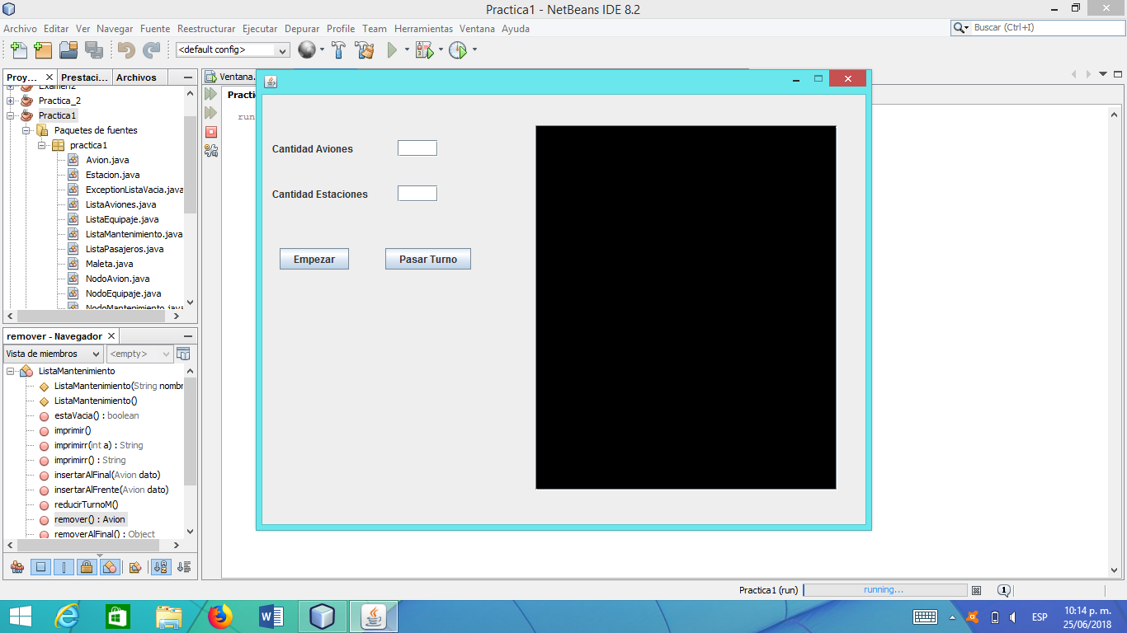

Se imprimirá en la consola en consola los aviones, pasajeros, maletas y estaciones por cada turno simulando el desabordaje de los pasajeros de cada avión y el mantenimiento que se les da según sea el turno.

